เอกสารคู่มือการใช้งาน
ระบบบริหารงบประมาณ

คณะแพทยศาสตร์ มหาวิทยาลัยธรรมศาสตร์
สารบัญ
 | หน้า
สารบัญ………………………………………………………………………………...……….… | 2
สารบัญรูป………………………………………………………………………………….….…. | 4
1 บทนำ…………………………………………………………………………………….…….. | 6
1.1 วัตถุประสงค์และขอบเขต....………………………………………………………… | 6
2 มาตรฐานการใช้งานโปรแกรม........................................…………………...……………….... | 8
2.1 สัญลักษณ์และความหมายที่ใช้งานในโปรแกรม………………..………………..…. | 8
2.2 ปุ่มคำสั่งการทำงานที่ปรากฏในเมนู……………………………………………….... | 10
3 สิทธิ์ในการเข้าถึงระบบงาน………………………………………………………………….... | 11
3.1 ขั้นตอนในการเข้าสู่ระบบงาน............………………………………..…………….. | 11
3.2 เมนูระบบบริหารงบประมาณ....………………………………….………....……… | 15
4 การใช้งานระบบบริหารงบประมาณ………………………………….…….……….…...….… | 16
4.1 หน้าหลัก…...……………………………………………………………………...… | 17
4.2 เมนูพื้นฐาน…...……………………………………………………………………... | 18
4.2.1 ข้อมูลประเภทงบประมาณ…...…………..……………………………………. | 18
4.2.2 ประเภทรายละเอียดค่าใช้จ่าย.………………………………………………..… | 21
4.2.3 ประเภทพัฒนาบุคลากร……………………..……………………………..…… | 24
4.2.4 ประเภทแหล่งงบประมาณ……………………..…………………………....… | 27
4.2.5 ประเภทแหล่งเงินงบประมาณ………………..…………………………….….. | 30
4.3 แผนกลยุทธศาสตร์………………..………………………………………………… | 33
4.3.1 บันทึกแผนกลยุทธศาสตร์…..………………………………………………...… | 33
4.3.2 แก้ไขแผนกลยุทธศาสตร์…..……………………………………………………. | 34
4.3.3 ลบแผนกลยุทธศาสตร์…..…………………………………..……………..…… | 35
4.4 สรุปค่าใช้จ่ายจริงตามแผนงาน.…………………………………..………………..… | 36
4.4.1 บันทึกสรุปค่าใช้จ่ายจริงตามแผนงาน……………………..………………….… | 36
4.4.2 แก้ไขสรุปค่าใช้จ่ายจริงตามแผนงาน……………………..…………………….. | 37
4.4.3 ลบสรุปค่าใช้จ่ายจริงตามแผนงาน……………………..……………………....... | 38
4.5 เปรียบเทียบงบประมาณตามแผนงาน…………………..…………………..…......... | 39
4.5.1 บันทึกข้อมูลเปรียบเทียบงบประมาณตามแผนงาน…………………..…............ | 39
สารบัญ (ต่อ)
 | หน้า
4.5.2 แก้ไขข้อมูลเปรียบเทียบงบประมาณตามแผนงาน…………………………........ | 40
4.5.3 ลบข้อมูลเปรียบเทียบงบประมาณตามแผนงาน……………………........…........ | 41
4.6 เปรียบเทียบงบประมาณบุคลากร…………………………………….…….....…....... | 42
4.6.1 บันทึกข้อมูลเปรียบเทียบงบประมาณบุคลากร…………………….……...…...... | 42
4.6.2 แก้ไขข้อมูลเปรียบเทียบงบประมาณบุคลากร………….……….…….…...…...... | 43
4.6.3 ลบข้อมูลเปรียบเทียบงบประมาณบุคลากร……………..……….………...…...... | 44
4.7 เปรียบเทียบแผนพัฒนาบุคลากร…………..…………………………….……...….... | 45
4.7.1 บันทึกข้อมูลเปรียบเทียบแผนพัฒนาบุคลากร…………………….……..…....... | 45
4.7.2 แก้ไขข้อมูลเปรียบเทียบแผนพัฒนาบุคลากร……………..……….……...…...... | 46
4.7.3 ลบข้อมูลเปรียบเทียบแผนพัฒนาบุคลากร………….……..……….……...…..... | 47
4.8 รายงาน……….……..……….………………………………………………………. | 48
4.8.1 รายงานเปรียบเทียบแผนงบประมาณตามแผนงาน/โครงการ จำแนกตาม  ค่าใช้จ่าย….……..……….…………………………….……………………………… | 48
4.8.2 รายงานสรุปค่าใช้จ่ายจริงตามแผนงาน ประจำปีงบประมาณ………...………… | 49
4.8.3 รายงานเปรียบเทียบแผนพัฒนาบุคลากรประจำปีงบประมาณ แยกตามแหล่ง  เงินงบประมาณ..……….…………………………………………...………………… | 50
4.8.4 รายงานเปรียบเทียบงบประมาณบุคลากร………………..…...………………… | 51
4.8.5 รายงานเปรียบเทียบงบประมาณงบวิจัย…….……………...…………………… | 52
4.8.6 รายงานแผนการใช้จ่ายงบประมาณตามแผนยุทธศาสตร์ หน่วยงานคณะ  แพทยศาสตร์ มหาวิทยาลัยธรรมศาสตร์ ประจำปีงบประมาณ….………..………...…... | 53

สารบัญรูป (ต่อ)
รูปที่ | หน้า
รูปที่ 3.1 แสดงหน้าจอหลัก……………………………………………………….……....…… | 11
รูปที่ 3.2 แสดงการคลิกเลือก เข้าสู่เว็บคณะแพทยศาสตร์……………………………..……… | 11
รูปที่ 3.3 แสดงหน้าจอเว็บคณะแพทยศาสตร์………………………………….………..…..… | 12
รูปที่ 3.4 แสดงหน้าจอของเมนู Intranet…..…..…………………….……….……………...… | 12
รูปที่ 3.5 แสดงหน้าจอการเข้าสู่ระบบของโปรแกรม……………………….……………….… | 13
รูปที่ 3.6 แสดงหน้าจอแจ้งเตือนกรณีกรอกชื่อเข้าระบบและรหัสผ่าน ไม่ถูกต้อง…….…….… | 13
รูปที่ 3.7 แสดงหน้าจอแจ้งเตือนกรณีกรอกชื่อเข้าระบบและรหัสผ่าน ถูกต้อง….…………..… | 14
รูปที่ 3.8 แสดงเมนูระบบบริหารงบประมาณ……………………….…...………….………… | 15
รูปที่ 4.1 หน้าหลัก.…………………………………………………….…...………….……… | 17
รูปที่ 4.2 เลือกเมนูข้อมูลพื้นฐานประเภทงบประมาณ……………….…...…………………… | 18
รูปที่ 4.3 บันทึกข้อมูลพื้นฐานประเภทงบประมาณ…………….…...…………...…….……… | 18
รูปที่ 4.4 แก้ไขข้อมูลพื้นฐานประเภทงบประมาณ………….…...………………….………… | 19
รูปที่ 4.5 ลบข้อมูลพื้นฐานประเภทงบประมาณ………….…...………….…………….……… | 20
รูปที่ 4.6 บันทึกข้อมูลพื้นฐานประเภทรายละเอียดค่าใช้จ่าย...………….…………….…..…… | 21
รูปที่ 4.7 แก้ไขข้อมูลพื้นฐานประเภทรายละเอียดค่าใช้จ่าย..………….…………….………… | 22
รูปที่ 4.8 ลบข้อมูลพื้นฐานประเภทรายละเอียดค่าใช้จ่าย..………….……………….………… | 23
รูปที่ 4.9 บันทึกข้อมูลพื้นฐานประเภทพัฒนาบุคลากร..………….……...………….………… | 24
รูปที่ 4.10 แก้ไขข้อมูลพื้นประเภทพัฒนาบุคลากร..………….…………..……….………...… | 25
รูปที่ 4.11 ลบข้อมูลพื้นฐานประเภทพัฒนาบุคลากร……….…………..……….…………...… | 26
รูปที่ 4.12 บันทึกข้อมูลพื้นฐานประเภทแหล่งงบประมาณ….…………..……….………….… | 27
รูปที่ 4.13 แก้ไขข้อมูลพื้นฐานประเภทแหล่งงบประมาณ.…………..……….……………..… | 28
รูปที่ 4.14 ลบข้อมูลพื้นฐานประเภทแหล่งงบประมาณ…………..…..……………………..… | 29
รูปที่ 4.15 บันทึกข้อมูลพื้นฐานแหล่งเงินงบประมาณ…………..…..…….…………….…..… | 30
รูปที่ 4.16 แก้ไขข้อมูลพื้นฐานประเภทแหล่งงบประมาณ……..…..…….…………….…....… | 31
รูปที่ 4.17 ลบข้อมูลพื้นฐานประเภทแหล่งเงินงบประมาณ……..…..…….…………….…...… | 32
รูปที่ 4.18 กดปุ่มเพิ่มข้อมูล…..…..…….…………………………………..………….….....… | 33
รูปที่ 4.19 บันทึกข้อมูลแผนกลยุทธศาสตร์…………………….…………..………….…....… | 33
รูปที่ 4.20 บันทึกข้อมูลแผนการใช้จ่ายเงินงบประมาณตามยุทธศาสตร์…..….……….…….… | 33
รูปที่ 4.21 แก้ไขข้อมูลแผนกลยุทธศาสตร์..….………………………………….…….…….… | 34
รูปที่ 4.22 ลบข้อมูลแผนกลยุทธศาสตร์.….……..……………………………….…….…....… | 35
สารบัญรูป (ต่อ)
รูปที่ | หน้า
รูปที่ 4.23 บันทึกข้อมูลสรุปค่าใช้จ่ายจริงตามแผนงาน………………………….…….…....… | 36
รูปที่ 4.24 แก้ไขข้อมูลสรุปค่าใช้จ่ายจริงตามแผนงาน………..………………….…….…....... | 37
รูปที่ 4.25 ลบข้อมูลสรุปค่าใช้จ่ายจริงตามแผนงาน……..……………………….………….... | 38
รูปที่ 4.26 บันทึกข้อมูลงบประมาณ (แผนงาน / โครงการ) …………………….……...……... | 39
รูปที่ 4.27 แก้ไขข้อมูลเปรียบเทียบงบประมาณตามแผนงาน…………………….…….……... | 40
รูปที่ 4.28 ลบข้อมูลเปรียบเทียบงบประมาณตามแผนงาน……………………….……….…... | 41
รูปที่ 4.29 บันทึกข้อมูลเปรียบเทียบงบประมาณบุคลากร………………………………….…. | 42
รูปที่ 4.30 แก้ไขข้อมูลเปรียบเทียบงบประมาณบุคลากร…………………………………….… | 43
รูปที่ 4.31 ลบข้อมูลเปรียบเทียบงบประมาณบุคลากร……………………...………………… | 44
รูปที่ 4.32 บันทึกข้อมูลเปรียบเทียบแผนพัฒนาบุคลากร…………………...………………… | 45
รูปที่ 4.33 แก้ไขข้อมูลเปรียบเทียบแผนพัฒนาบุคลากร………………...……………….…… | 46
รูปที่ 4.34 ลบข้อมูลเปรียบเทียบแผนพัฒนาบุคลากร………………...………………….…… | 47
รูปที่ 4.35 รายงานเปรียบเทียบแผนงบประมาณตามแผนงาน/โครงการ จำแนกตามค่าใช้จ่าย……………...…………………………………………………………….……….… | 48
รูปที่ 4.36 รายงานสรุปค่าใช้จ่ายจริงตามแผนงาน ประจำปีงบประมาณ………….……….… | 49
รูปที่ 4.37 การรายงานเปรียบเทียบแผนพัฒนาบุคลากร………….…………………..…….… | 50
รูปที่ 4.38 รายงานเปรียบเทียบงบประมาณบุคลากร……………….…………………..……. | 51
รูปที่ 4.39 รายงานเปรียบเทียบงบประมาณงบวิจัย………………….…………………..……. | 52
รูปที่ 4.40 รายงานแผนการใช้จ่ายงบประมาณตามแผนยุทธศาสตร์ หน่วยงานคณะแพทยศาสตร์ มหาวิทยาลัยธรรมศาสตร์ ประจำปีงบประมาณ…….………………..…..……. | 53

1 บทนำ

คู่มือการใช้งานระบบบริหารงบประมาณ เป็นการรวบรวมวิธีการใช้งานระบบทุกขั้นตอน ตั้งแต่การกำหนดค่าข้อมูลพื้นฐาน การใช้งานโปรแกรมที่เป็นงานที่เกิดขึ้นประจำวัน และรายงานต่างๆ เป็นต้น ภายในเนื้อหาจะประกอบด้วยขั้นตอนตามเมนูหลัก และลำดับไปจนถึงเมนูย่อยต่าง ๆ

1.1 วัตถุประสงค์และขอบเขต
คู่มือการใช้งานระบบบริหารงบประมาณ จัดทำขึ้นเพื่อแนะนำการใช้งานในระบบให้แก่บุคลากร ผู้มีส่วนเกี่ยวข้องกับระบบบริหารงบประมาณ ให้มีความเข้าใจและสามารถใช้งานระบบได้อย่างถูกต้องและรวดเร็ว พร้อมทั้งเรียนรู้และสามารถแก้ไขปัญหาเบื้องต้น เพื่อไม่ให้การทำงานในระบบหยุดชะงัก ก่อนที่จะติดต่อให้ผู้มีหน้าที่รับผิดชอบระบบโดยตรงมาแก้ไข คู่มือการใช้งานเล่มนี้จะอธิบายขั้นตอนการทำงาน รวมทั้งได้อธิบายรายละเอียดต่าง ๆ ที่เกี่ยวข้องกับระบบ เพื่อให้ผู้ใช้งานระบบนำมาใช้งานได้อย่างมีประสิทธิผล และประสิทธิภาพมากยิ่งขึ้น

คู่มือการใช้งานระบบบริหารงบประมาณ เล่มนี้ จะครอบคลุมถึงระบบงานย่อยต่างๆ ที่มีการทำงานเชื่อมโยงข้อมูลซึ่งกันและกัน ได้แก่

ชื่อเมนูใหญ่ | ชื่อเมนูย่อย
หน้าหลัก | -
ข้อมูลพื้นฐาน | ข้อมูลประเภทงบประมาณ  ข้อมูลประเภทรายละเอียดข้อมูลประเภทพัฒนาบุคลากร  ข้อมูลแหล่งงบประมาณ  ข้อมูลประเภทแหล่งเงินงบประมาณ
แผนกลยุทธศาสตร์
สรุปค่าใช้จ่ายจริงตามแผนงาน
เปรียบเทียบงบประมาณตามแผนงาน
เปรียบเทียบงบประมาณบุคลากร
เปรียบเทียบแผนพัฒนาบุคลากร
รายงาน | - รายงานเปรียบเทียบแผนงบประมาณตามแผนงาน/โครงการ จำแนกตามค่าใช้จ่าย  - รายงานสรุปค่าใช้จ่ายจริงตามแผนงาน ประจำปีงบประมาณ  - รายงานเปรียบเทียบแผนพัฒนาบุคลากรประจำปีงบประมาณ แยกตามแหล่งเงินงบประมา  - รายงานเปรียบเทียบงบประมาณบุคลากร  - รายงานเปรียบเทียบงบประมาณงบวิจัย  - รายงานแผนการใช้จ่ายงบประมาณตามแผนยุทธศาสตร์หน่วยงานคณะแพทยศาสตร์ มหาวิทยาลัยธรรมศาสตร์ประจำปีงบประ

ทั้งนี้ คณะผู้จัดทำคู่มือการใช้งานระบบบริหารงบประมาณ มุ่งเน้นที่จะใช้ภาษาที่อ่านง่าย และสามารถเรียนรู้การจัดการระบบได้อย่างถูกต้องและรวดเร็ว คณะผู้จัดทำหวังเป็นอย่างยิ่งว่า ผู้อ่านทุกท่านจะได้รับประโยชน์จากการอ่านและศึกษารายละเอียดจากคู่มือเล่มนี้ เพื่อนำไปใช้ประกอบกับการทำงานในระบบได้เป็นอย่างดี

2 มาตรฐานการใช้งานโปรแกรม

การใช้งานระบบจะมีพื้นฐานการใช้งานคล้ายกับการใช้งาน Microsoft Windows ในบางส่วน สามารถใช้งานได้ทั้งคีย์บอร์ด และเมาส์
คีย์บอร์ด (Key Board) ใช้ในการพิมพ์ตัวอักษร นอกจากนี้ยังใช้ในการกำหนดการทำงานต่างๆ ประกอบไปด้วย
การใช้แป้นตัวเลขและลูกศร ( , , , )
การใช้แป้น < Tab > ในการเลื่อนช่องการกรอกข้อมูล
การใช้แป้น Grave Accent(') ในการเปลี่ยนภาษา

เมาส์ (Mouse) ใช้ในการเลือกรายการ หรือการชี้ไปยังตำแหน่งที่ต้องการซึ่งมีรายละเอียดดังนี้
การคลิก หมายถึง การกดเมาส์ 1 ครั้ง โดยทั่วไปแล้วเมาส์จะมี 2 ปุ่ม คือ ซ้ายและขวา แต่ที่ใช้ในโปรแกรมจะเป็นการกดด้านซ้าย
การดับเบิลคลิก หมายถึง การกดเมาส์ทางด้านซ้าย 2 ครั้งติดต่อกัน

2.1 สัญลักษณ์และความสามารถที่ใช้งานในโปรแกรม
สัญลักษณ์ | ความสามารถในการใช้งาน
 | เมื่อคลิก 1 ครั้ง จะเป็นการแสดงข้อมูลทั้งหมดตามหัวข้อนั้นๆ
จะมีการทำงานอยู่ 2 กรณี คือ
- สามารถกรอกข้อมูลลงไปได้ แต่สัญลักษณ์นี้จะหาตัวอักษรที่ใกล้เคียงกับการกรอกข้อมูลมาโชว์ให้เสมอ เพื่อสะดวกต่อการค้นหา
- เมื่อคลิกที่สัญลักษณ์ 1 ครั้ง จะเป็นการเรียกข้อมูลจากฐานข้อมูลมาโชว์ เพื่อให้เลือกตามความต้องการ
 | เมื่อคลิกตรงลูกศรที่ชี้ลง 1 ครั้ง จะเป็นการเลือกข้อมูลที่มีอยู่ เมื่อต้องการข้อมูลไหนก็คลิกเลือก 1 ครั้ง ข้อมูลที่เลือกนั้นก็จะมาโชว์ที่ช่องกรุณาเลือก
เป็นช่องว่าง ที่มีการทำงานคือ
- สามารถกรอกข้อมูลลงไปได้ 1 ข้อมูล
- สามารถกรอกข้อมูลลงไปได้ มากกว่า 1 ข้อมูล
ตัวอย่าง
- เมื่อคลิกที่ช่องว่าง จะปรากฏปฏิทินขึ้นมาเพื่อให้เลือกวันที่ที่ต้องการกรอกข้อมูล
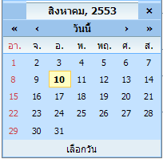 | ปฏิทิน จะแสดงก็ต่อเมื่อช่องที่กรอกนั้นเป็นวันที่ จะทำการคลิก 1 ครั้งที่ช่องวันที่ จากนั้นปฏิทินจะแสดงโดยอัตโนมัติ ซึ่งปฏิทินนี้สามารถที่จะเลือกวันที่ เดือน และปีได้ จะมีอยู่ 2 กรณีคือ  กรณีที่ 1 เลือกเดือน โดยการคลิกที่เครื่องหมาย < หรือ >  - ถ้าคลิกเครื่องหมาย < 1 ครั้ง แสดงว่าเป็นการเลือกเดือนก่อนหน้า 1 เดือน หรือ คลิกค้าง จะโชว์ข้อมูลเดือนออกมาให้เลือก  - ถ้าคลิกเครื่องหมาย > 1 ครั้ง แสดงว่าเป็นการเลือกเดือนถัดไป 1 เดือน หรือ คลิกค้าง จะโชว์ข้อมูลเดือนออกมาให้เลือก  กรณีที่ 2 เลือกปี โดยการเลือกที่เครื่องหมาย << หรือ >>  - ถ้าคลิกเครื่องหมาย << แสดงว่าเป็นการเลือกปีก่อนหน้า  - ถ้าคลิกเครื่องหมาย >> แสดงว่าเป็นการเลือกปีถัดไป  เมื่อทำการเลือกเดือนและปีแล้ว จากนั้นก็ทำการเลือกวันที่ ใช้เมาส์คลิก 1 ครั้ง จะเห็นว่าช่องวันที่ที่ต้องการกรอกข้อมูลก็จะโชว์ข้อมูลวันที่ให้
* (เครื่องหมายดอกจันทร์) | จะแสดงต่อจากช่องที่ให้กรอกข้อมูล เพื่อแสดงว่าข้อมูลนั้นจำเป็นต้องกรอก ห้ามว่างโดยเด็ดขาด

2.2 ปุ่มคำสั่งการทำงานที่ปรากฏในเมนู
ชื่อปุ่มคำสั่ง | หน้าที่
ค้นหา | ใช้ในการค้นหาข้อมูล ปุ่มนี้จะแสดงต่อจากช่องที่ให้กรอกข้อมูล เพื่อค้นหาข้อมูลที่กรอก
บันทึกข้อมูล | ใช้ในการบันทึกข้อมูลหลังจากการกรอกข้อมูลเสร็จเรียบร้อยแล้ว
ยกเลิก | ใช้ยกเลิกการกระทำข้อมูลข้างต้น เช่น หน้าบันทึก แก้ไข เป็นต้น
ตกลง | ใช้ในการยืนยันข้อมูลที่ได้ทำการเลือกไว้ก่อนหน้านี้ว่าเป็นข้อมูลที่ถูกต้องหรือไม่
กลับไปหน้าหลัก | ใช้ในการกลับสู่หน้าตารางสอน ณ ช่วงเวลาที่ได้ทำการเลือกไว้ก่อนหน้านี้

3 สิทธิ์ในการเข้าถึงระบบงาน

3.1 ขั้นตอนในการเข้าสู่ระบบงาน
ใช้ Internet Explorer ในการเริ่มเข้าใช้งานโดยพิมพ์ www.med.tu.ac.th แสดงหน้าจอหลักของคณะแพทยศาสตร์ มหาวิทยาลัยธรรมศาสตร์ จากนั้นให้เลื่อน Scroll bar ลงมาด้านล่างสุด ดังรูปที่ 3.1
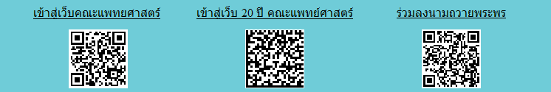
รูปที่ 3.1 แสดงหน้าจอหลัก

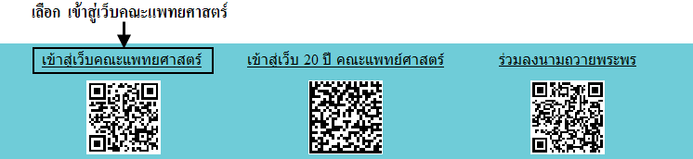
รูปที่ 3.2 แสดงการคลิกเลือก เข้าสู่เว็บคณะแพทยศาสตร์

เข้าสู่หน้าจอเว็บคณะแพทยศาสตร์ให้คลิกเลือกเมนู Intranet ทางด้านซ้ายของหน้าจอ แสดงดังรูปที่ 3.3
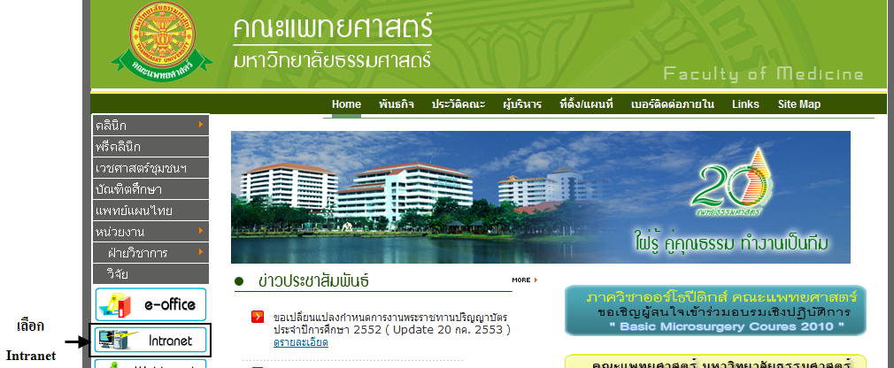
รูปที่ 3.3 แสดงหน้าจอเว็บคณะแพทยศาสตร์
เมื่อคลิกเข้าสู่ เมนู Intranet แล้ว จะแสดงหน้าจอดังรูปที่ 3.4 ให้คลิกเลือกที่ งานบริหาร
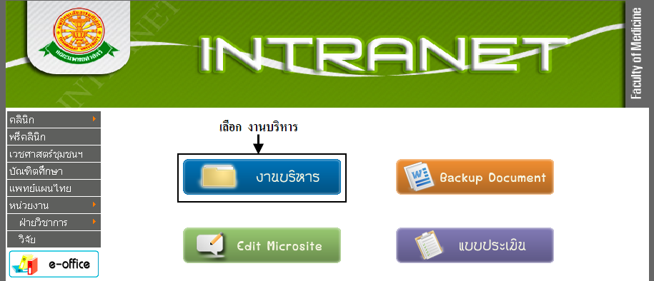
รูปที่ 3.4 แสดงหน้าจอของเมนู Intranet

จากนั้นจะเข้าสู่ หน้าโปรแกรม จะเป็นหน้าสิทธิ์เข้าถึงระบบงาน ซึ่งผู้ใช้จะต้องมี ชื่อเข้าระบบ และรหัสผ่าน เพื่อใช้งานโปรแกรม จะแสดงดังรูปที่ 3.5
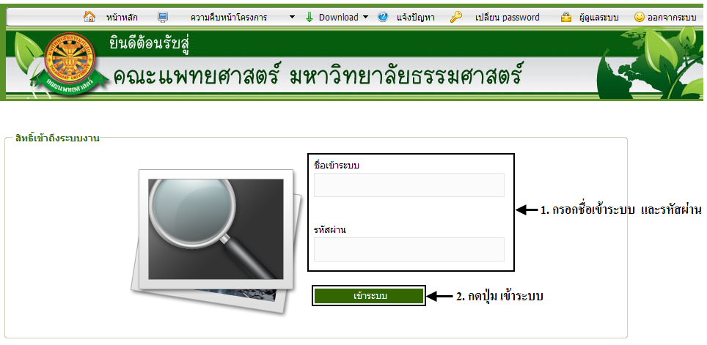
รูปที่ 3.5 แสดงหน้าจอการเข้าสู่ระบบของโปรแกรม
ในกรณีที่กรอกชื่อเข้าระบบและรหัสผ่าน ไม่ถูกต้อง จะแสดงหน้าจอแจ้งเตือนดังรูปที่ 3.6
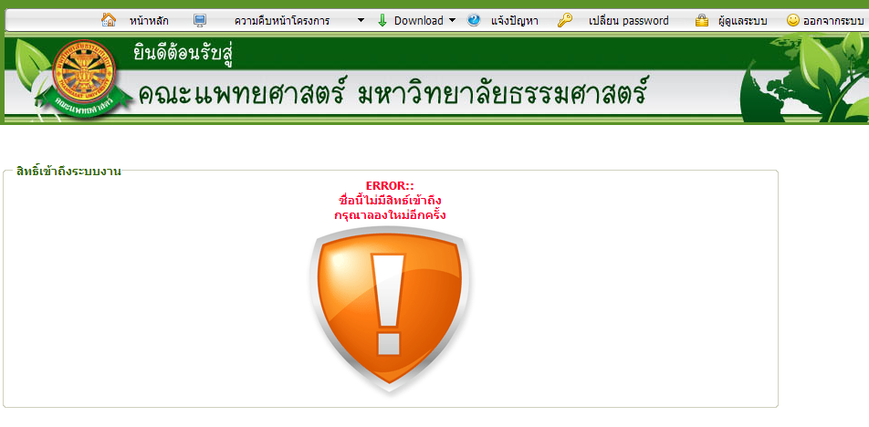
รูปที่ 3.6 แสดงหน้าจอแจ้งเตือนกรณีกรอกชื่อเข้าระบบและรหัสผ่าน ไม่ถูกต้อง

ในกรณีที่กรอกชื่อเข้าระบบและรหัสผ่าน ถูกต้อง จะแสดงหน้าจอแจ้งเตือนดังรูปที่ 3.7
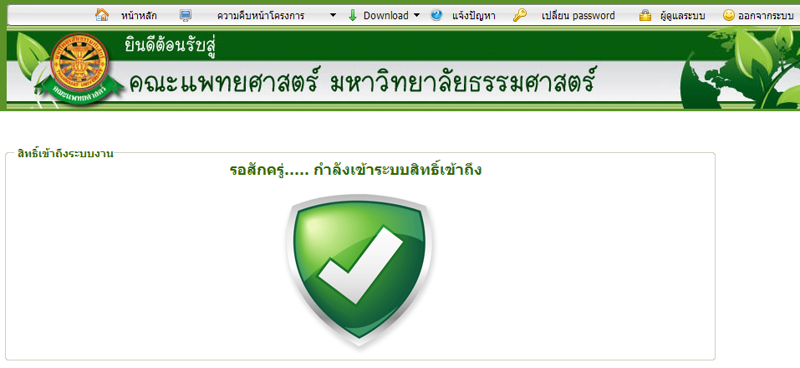
รูปที่ 3.7 แสดงหน้าจอแจ้งเตือนกรณีกรอกชื่อเข้าระบบและรหัสผ่าน ถูกต้อง

3.2 เมนูระบบบริหารงบประมาณ
เมื่อผู้ใช้งานได้เข้าสู่ระบบแล้วจะเห็นเมนูบริหารงบประมาณ
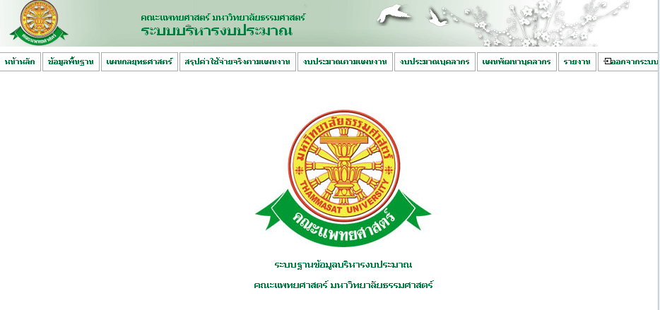
รูปที่ 3.8 แสดงเมนูระบบบริหารงบประมาณ

- การใช้งานระบบบริหารงบประมาณ
เมื่อคลิกเลือกเมนูระบบบริหารงบประมาณ จะมีเมนูหลักและเมนูย่อย ซึ่งจะอธิบายแต่ละเมนูการใช้งานตามเมนูต่างๆ ในหัวข้อย่อยต่อไปนี้
- หน้าหลัก
- ข้อมูลพื้นฐาน
- แผนกลยุทธศาสตร์
- สรุปค่าใช้จ่ายจริงตามแผนงาน
- งบประมาณตามแผนงาน
- งบประมาณบุคลากร
- แผนพัฒนาบุคลากร
- รายงาน

  - หน้าหลัก
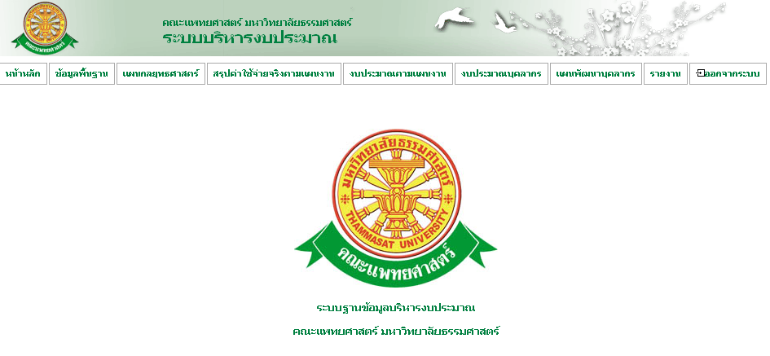
รูปที่ 4.1 หน้าหลัก

  - เมนูพื้นฐานประกอบด้วยเมนูย่อยดังนี้
    - ข้อมูลประเภทงบประมาณ
- บันทึก
- เมื่อต้องการบันทึกประเภทงบประมาณ สามารถทำตามขั้นตอนดังนี้เลือกไปที่ ข้อมูลพื้นฐาน ประเภทงบประมาณ กรอกข้อมูลประเภทงบประมาณ หลังจากกรอกข้อมูลประเภทงบประมาณเสร็จเรียบร้อยกดปุ่ม บันทึก ดังรูป 4.2 -4.3
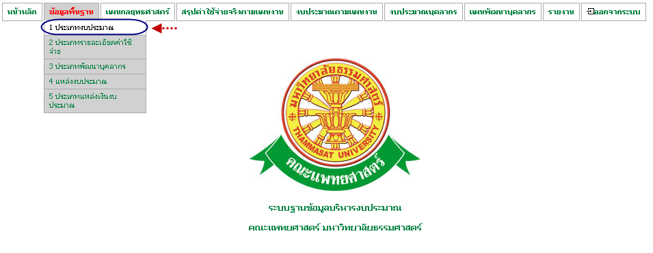
รูปที่ 4.2 เลือกเมนูข้อมูลพื้นฐานประเภทงบประมาณ
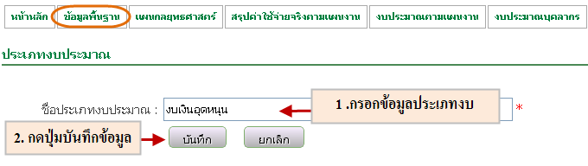
รูปที่ 4.3 บันทึกข้อมูลพื้นฐานประเภทงบประมาณ

- แก้ไข
- เมื่อต้องการแก้ไขประเภทงบประมาณ สามารถทำตามขั้นตอนดังนี้ เลือกไปที่ 1. ข้อมูลพื้นฐาน 2. เลือกประเภทงบประมาณ 3. เลือกแก้ไข กรอกข้อมูลประเภทงบประมาณ 4. หลังจากแก้ไขข้อมูลประเภทงบประมาณเสร็จเรียบร้อยกดปุ่ม บันทึก ดังรูป 4.4
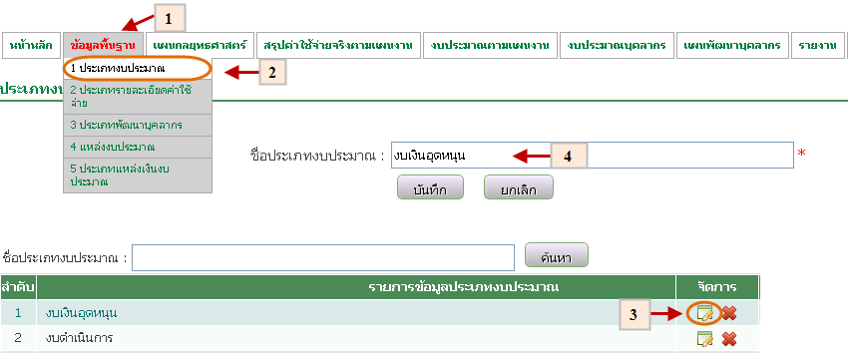
รูปที่ 4.4 แก้ไขข้อมูลพื้นฐานประเภทงบประมาณ

- ลบ
- เมื่อต้องการลบประเภทงบประมาณ สามารถทำตามขั้นตอนดังนี้เลือกไปที่ 1. ข้อมูลพื้นฐาน 2. เลือกประเภทงบประมาณ 3. เลือกลบข้อมูลประเภทงบประมาณ บันทึก ดังรูป 4.5
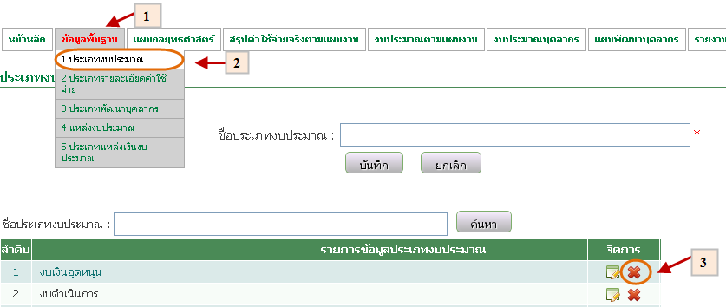
รูปที่ 4.5 ลบข้อมูลพื้นฐานประเภทงบประมาณ

    - ประเภทรายละเอียดค่าใช้จ่าย
- บันทึก
- เมื่อต้องการบันทึกประเภทงบประมาณ สามารถทำตามขั้นตอนดังนี้เลือกไปที่ 1. ข้อมูลพื้นฐาน 2. เลือกประเภทรายละเอียดค่าใช้จ่าย 3. กรอกข้อมูลประเภทรายละเอียดค่าใช้จ่าย 4. หลังจากกรอกข้อมูลประเภทรายละเอียดค่าใช้จ่ายเสร็จเรียบร้อยกดปุ่มบันทึก ดังรูป 4.6
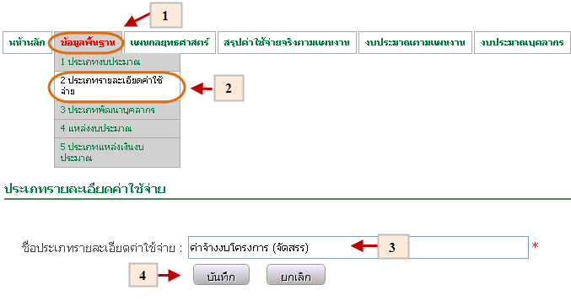
รูปที่ 4.6 บันทึกข้อมูลพื้นฐานประเภทรายละเอียดค่าใช้จ่าย

- แก้ไข
- เมื่อต้องการแก้ไขประเภทรายละเอียดค่าใช้จ่าย สามารถทำตามขั้นตอนดังนี้เลือกไปที่ 1. ข้อมูลพื้นฐาน 2. เลือกประเภทรายละเอียดค่าใช้จ่าย 3. เลือกข้อมูลที่ต้องการแก้ไข 4. หลังจากแก้ไขข้อมูลประเภทรายละเอียดค่าใช้จ่ายเสร็จเรียบร้อยกดปุ่มบันทึก ดังรูป 4.7
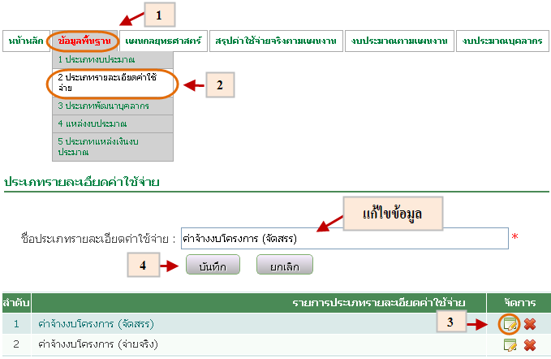
รูปที่ 4.7 แก้ไขข้อมูลพื้นฐานประเภทรายละเอียดค่าใช้จ่าย

- ลบ
- เมื่อต้องการลบประเภทรายละเอียดค่าใช้จ่าย สามารถทำตามขั้นตอนดังนี้เลือกไปที่ 1. ข้อมูลพื้นฐาน 2. เลือกประเภทรายละเอียดค่าใช้จ่าย 3. เลือกข้อมูลที่ต้องการลบ ดังรูป 4.8
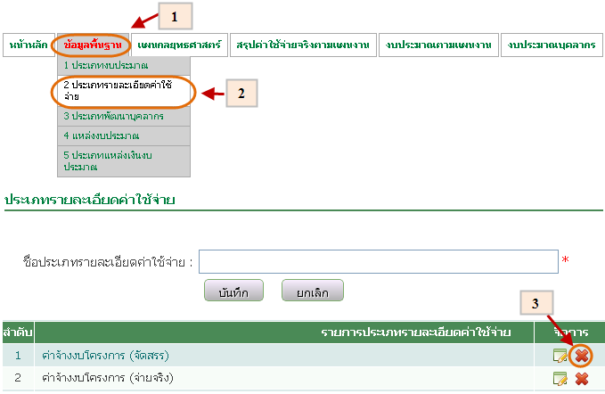
รูปที่ 4.8 ลบข้อมูลพื้นฐานประเภทรายละเอียดค่าใช้จ่าย

    - ประเภทพัฒนาบุคลากร
- บันทึก
- เมื่อต้องการบันทึกข้อมูลประเภทพัฒนาบุคลากรสามารถทำตามขั้นตอนดังนี้เลือกไปที่ 1. ข้อมูลพื้นฐาน 2. เลือกประเภทพัฒนาบุคลากร 3. กรอกข้อมูลประเภทพัฒนาบุคลากร 4. หลังจากกรอกข้อมูลประเภทพัฒนาบุคลากร เสร็จเรียบร้อยกดปุ่มบันทึก ดังรูป 4.9
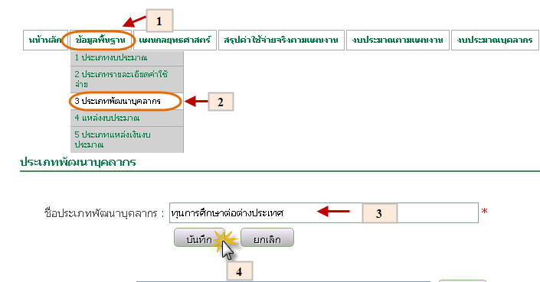
รูปที่ 4.9 บันทึกข้อมูลพื้นฐานประเภทพัฒนาบุคลากร

- แก้ไข
- เมื่อต้องการแก้ไขข้อมูลประเภทพัฒนาบุคลากรสามารถทำตามขั้นตอนดังนี้เลือกไปที่ 1. ข้อมูลพื้นฐาน 2. เลือกประเภทพัฒนาบุคลากร 3. เลือกแก้ไขข้อมูลประเภทพัฒนาบุคลากร 4. หลังจากแก้ไขข้อมูลประเภทพัฒนาบุคลากร เสร็จเรียบร้อยกดปุ่มบันทึก ดังรูปที่ 4.10
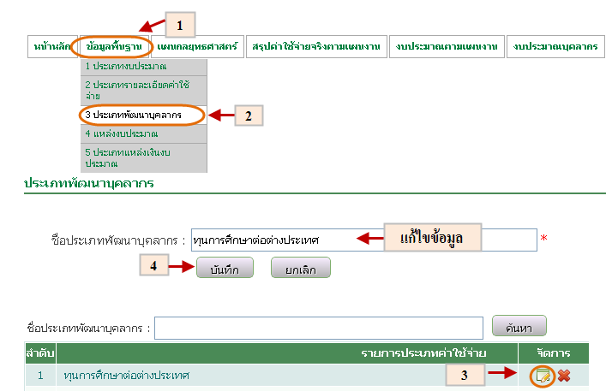
รูปที่ 4.10 แก้ไขข้อมูลพื้นประเภทพัฒนาบุคลากร

- ลบ
- เมื่อต้องการลบข้อมูลประเภทพัฒนาบุคลากรสามารถทำตามขั้นตอนดังนี้เลือกไปที่ 1. ข้อมูลพื้นฐาน 2. เลือกประเภทพัฒนาบุคลากร 3. เลือกข้อมูลประเภทพัฒนาบุคลากรที่ต้องการลบ ดังรูป 4.11
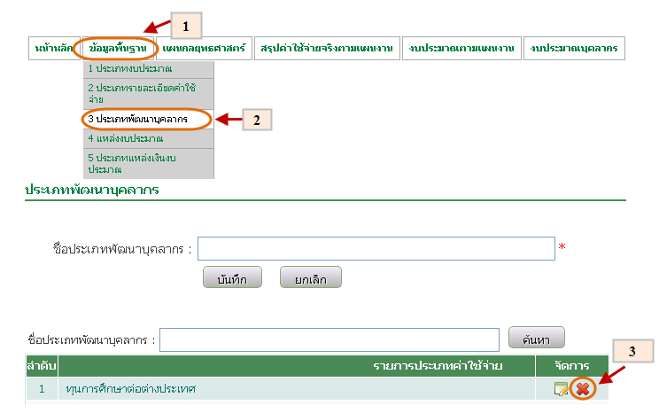
รูปที่ 4.11 ลบข้อมูลพื้นฐานประเภทพัฒนาบุคลากร

    - ประเภทแหล่งงบประมาณ
- บันทึก
- เมื่อต้องการบันทึกข้อมูลประเภทแหล่งงบประมาณสามารถทำตามขั้นตอนดังนี้เลือกไปที่ 1. ข้อมูลพื้นฐาน 2. เลือกประเภทแหล่งงบประมาณ 3. กรอกข้อมูลประเภทแหล่งงบประมาณ 4. หลังจากกรอกข้อมูลประเภทแหล่งงบประมาณเสร็จเรียบร้อยกดปุ่มบันทึก ดังรูป 4.12
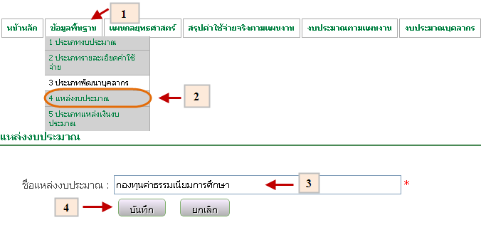
รูปที่ 4.12 บันทึกข้อมูลพื้นฐานประเภทแหล่งงบประมาณ

- แก้ไข
- เมื่อต้องการแก้ไขข้อมูลประเภทแหล่งงบประมาณสามารถทำตามขั้นตอนดังนี้เลือกไปที่ 1. ข้อมูลพื้นฐาน 2. เลือกประเภทแหล่งงบประมาณ 3. เลือกข้อมูลประเภทแหล่งงบประมาณที่ต้องการแก้ไข 4. หลังจากแก้ไขข้อมูลประเภทแหล่งงบประมาณเสร็จเรียบร้อยกดปุ่มบันทึก ดังรูป 4.13
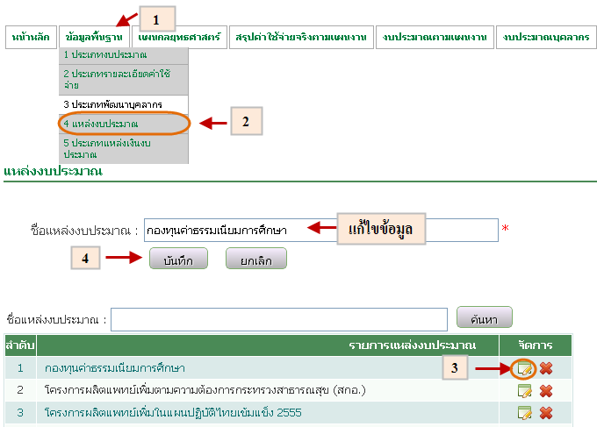
รูปที่ 4.13 แก้ไขข้อมูลพื้นฐานประเภทแหล่งงบประมาณ

- ลบ
- เมื่อต้องการลบข้อมูลประเภทแหล่งงบประมาณสามารถทำตามขั้นตอนดังนี้เลือกไปที่ 1. ข้อมูลพื้นฐาน 2. เลือกประเภทแหล่งงบประมาณ 3. เลือกข้อมูลประเภทแหล่งงบประมาณที่ต้องการลบ ดังรูป 4.14
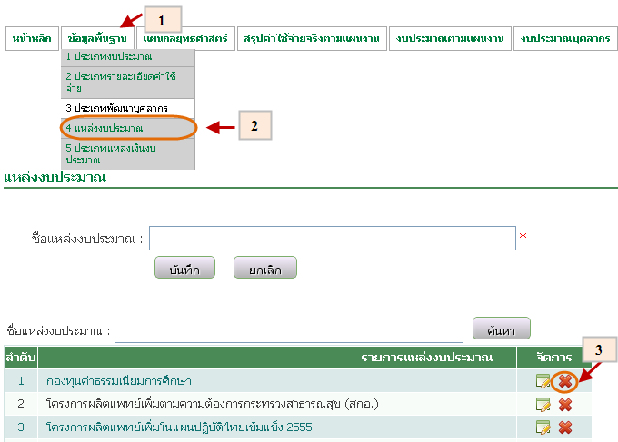
รูปที่ 4.14 ลบข้อมูลพื้นฐานประเภทแหล่งงบประมาณ

    - ประเภทแหล่งเงินงบประมาณ
- บันทึก
- เมื่อต้องการบันทึกข้อมูลประเภทแหล่งเงินงบประมาณสามารถทำตามขั้นตอนดังนี้เลือกไปที่ 1. ข้อมูลพื้นฐาน 2. เลือกประเภทแหล่งเงินงบประมาณ 3. กรอกข้อมูลประเภทแหล่งเงินงบประมาณ 4. หลังจากกรอกข้อมูลประเภทแหล่งเงินงบประมาณเสร็จเรียบร้อยกดปุ่มบันทึก ดังรูป 4.15
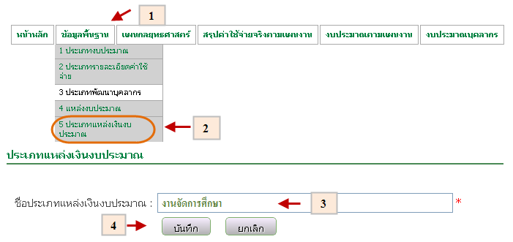
รูปที่ 4.15 บันทึกข้อมูลพื้นฐานแหล่งเงินงบประมาณ

- แก้ไข
- เมื่อต้องการแก้ไขข้อมูลประเภทแหล่งเงินงบประมาณสามารถทำตามขั้นตอนดังนี้เลือกไปที่ 1. ข้อมูลพื้นฐาน 2. เลือกประเภทแหล่งงบประมาณ 3. เลือกแก้ไขข้อมูลประเภทแหล่งงบประมาณ 4. หลังจากแก้ไขข้อมูลประเภทแหล่งงบประมาณเสร็จเรียบร้อยกดปุ่มบันทึก ดังรูป 4.16
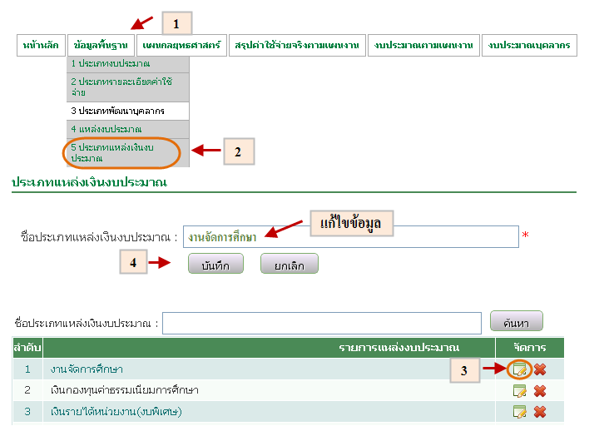
รูปที่ 4.16 แก้ไขข้อมูลพื้นฐานประเภทแหล่งงบประมาณ

- ลบ
- เมื่อต้องการลบข้อมูลประเภทแหล่งเงินงบประมาณสามารถทำตามขั้นตอนดังนี้เลือกไปที่ 1. ข้อมูลพื้นฐาน 2. เลือกประเภทแหล่งงบประมาณ 3. เลือกข้อมูลประเภทแหล่งงบประมาณที่ต้องการลบ ดังรูป 4.17
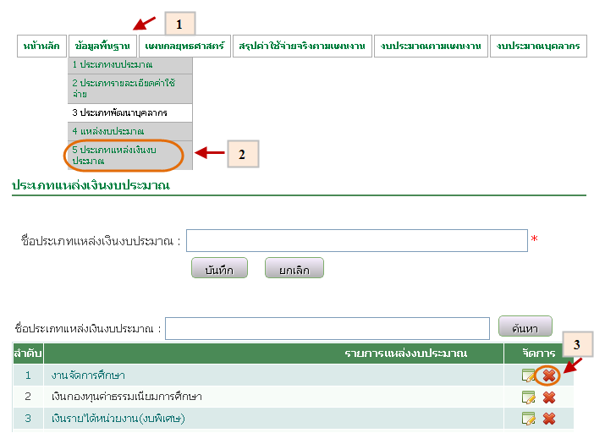
รูปที่ 4.17 ลบข้อมูลพื้นฐานประเภทแหล่งเงินงบประมาณ

  - แผนกลยุทธศาสตร์
    - บันทึกแผนกลยุทธศาสตร์
- เมื่อต้องการบันทึกข้อมูลแผนกลยุทธศาสตร์สามารถทำตามขั้นตอนดังนี้
เลือกไปที่ 1. แผนกลยุทธศาสตร์ 2. กดปุ่มเพิ่มข้อมูล 3. กรอกข้อมูลแผนกลยุทธศาสตร์ 4. หลังจากกรอกข้อมูลแผนกลยุทธศาสตร์เสร็จเรียบร้อยกดปุ่มบันทึก 5. ระบบแสดงหน้าจอกรอกข้อมูลแผนการใช้จ่ายเงินงบประมาณตามยุทธศาสตร์ 6. หลังจากกรอกข้อมูลเรียบร้อยกดปุ่มบันทึก ดังรูป 4.18 – 4.20
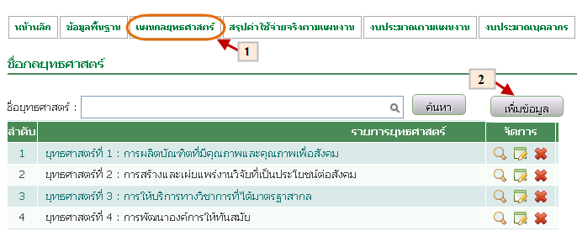
รูปที่ 4.18 กดปุ่มเพิ่มข้อมูล
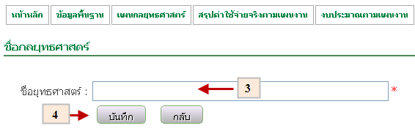
รูปที่ 4.19 บันทึกข้อมูลแผนกลยุทธศาสตร์
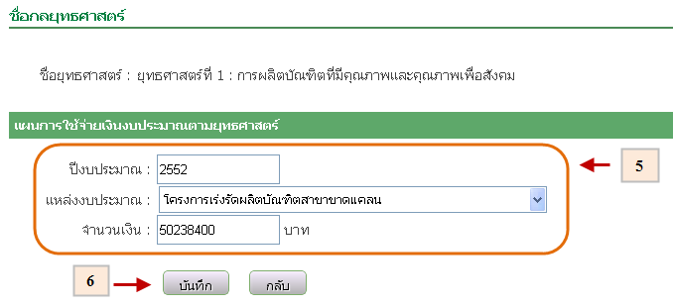
รูปที่ 4.20 บันทึกข้อมูลแผนการใช้จ่ายเงินงบประมาณตามยุทธศาสตร์

    - แก้ไขแผนกลยุทธศาสตร์
- เมื่อต้องการแก้ไขข้อมูลแผนกลยุทธศาสตร์สามารถทำตามขั้นตอนดังนี้ เลือกไปที่ 1. แผนกลยุทธศาสตร์ 2. เลือกข้อมูลแผนกลยุทธศาสตร์ที่ต้องการแก้ไข 3 แก้ไขข้อมูลแผนกลยุทธศาสตร์เสร็จเรียบร้อยกดปุ่มบันทึก ดังรูป 4.21
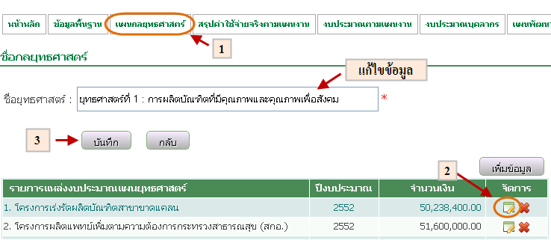
รูปที่ 4.21 แก้ไขข้อมูลแผนกลยุทธศาสตร์

    - ลบแผนกลยุทธศาสตร์
- เมื่อต้องการลบข้อมูลแผนกลยุทธศาสตร์สามารถทำตามขั้นตอนดังนี้ เลือกไปที่ 1. แผนกลยุทธศาสตร์ 2. เลือกข้อมูลแผนกลยุทธศาสตร์ที่ต้องการลบ ดังรูป 4.22
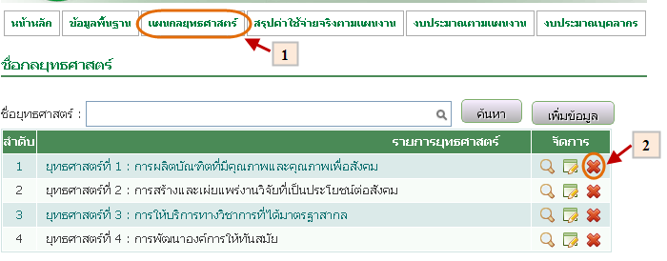
รูปที่ 4.22 ลบข้อมูลแผนกลยุทธศาสตร์

  - สรุปค่าใช้จ่ายจริงตามแผนงาน
    - บันทึกสรุปค่าใช้จ่ายจริงตามแผนงาน
- เมื่อต้องการบันทึกข้อมูลสรุปค่าใช้จ่ายจริงตามแผนงานสามารถทำตามขั้นตอนดังนี้เลือกไปที่ 1. เลือกเมนูสรุปค่าใช้จ่ายจริงตามแผนงาน 2. กดปุ่มเพิ่มข้อมูล 3. กรอกข้อมูลสรุปค่าใช้จ่ายจริงตามแผนงาน 4. เมื่อกรอกข้อมูลเรียบร้อยแล้วกดปุ่มบันทึกข้อมูล ดังรูป 4.23
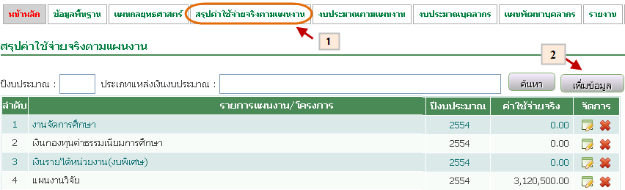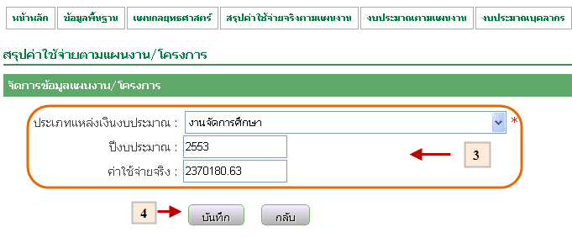
รูปที่ 4.23 บันทึกข้อมูลสรุปค่าใช้จ่ายจริงตามแผนงาน

    - แก้ไขสรุปค่าใช้จ่ายจริงตามแผนงาน
- เมื่อต้องการแก้ไขข้อมูลสรุปค่าใช้จ่ายจริงตามแผนงานสามารถทำตามขั้นตอนดังนี้เลือกไปที่ 1. เลือกเมนูสรุปค่าใช้จ่ายจริงตามแผนงาน 2. เลือกข้อมูลที่ต้องการแก้ไข 3. แก้ไขข้อมูลสรุปค่าใช้จ่ายจริงตามแผนงาน 4. เมื่อแก้ไขข้อมูลเรียบร้อยแล้วกดปุ่มบันทึกข้อมูล ดังรูป 4.24
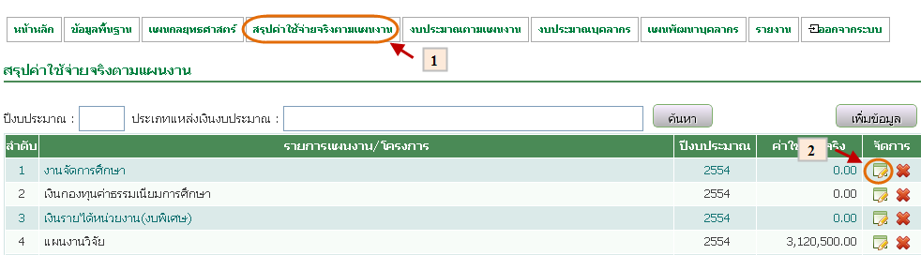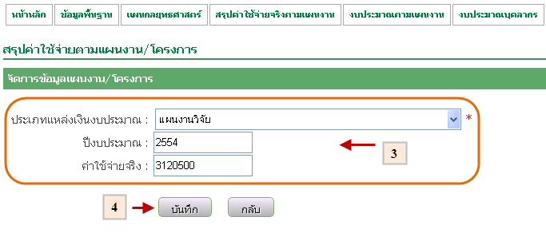
รูปที่ 4.24 แก้ไขข้อมูลสรุปค่าใช้จ่ายจริงตามแผนงาน

    - ลบสรุปค่าใช้จ่ายจริงตามแผนงาน
- เมื่อต้องการลบข้อมูลสรุปค่าใช้จ่ายจริงตามแผนงานสามารถทำตามขั้นตอนดังนี้เลือกไปที่ 1. เลือกเมนูสรุปค่าใช้จ่ายจริงตามแผนงาน 2. เลือกข้อมูลที่ต้องการลบ ดังรูป 4.25
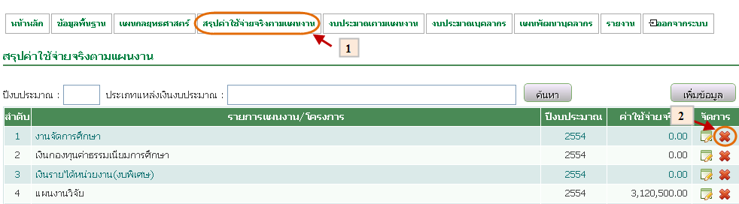
รูปที่ 4.25 ลบข้อมูลสรุปค่าใช้จ่ายจริงตามแผนงาน

  - เปรียบเทียบงบประมาณตามแผนงาน
    - บันทึกข้อมูลเปรียบเทียบงบประมาณตามแผนงาน
- เมื่อต้องการบันทึกข้อมูลเปรียบเทียบงบประมาณตามแผนงานสามารถทำตามขั้นตอนดังนี้เลือกไปที่ 1. เมนูเปรียบเทียบงบประมาณตามแผนงาน 2. กดปุ่มเพิ่มงบประมาณเพื่อจัดการข้อมูลงบประมาณ (แผนงาน/โครงการ) 3. บันทึกข้อมูลงบประมาณ (แผนงาน / โครงการ) ดังรูป 4.26
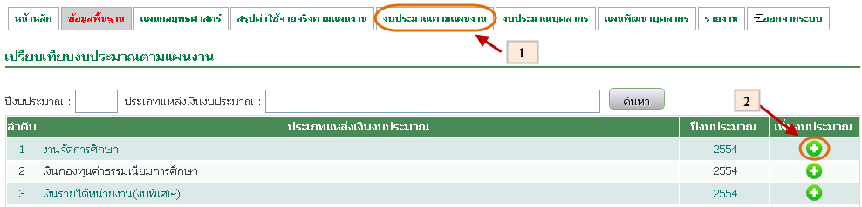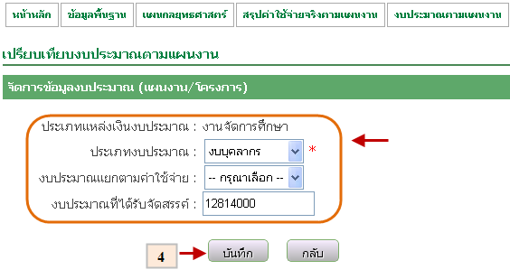
รูปที่ 4.26 บันทึกข้อมูลงบประมาณ (แผนงาน / โครงการ)

    - แก้ไขข้อมูลเปรียบเทียบงบประมาณตามแผนงาน
- เมื่อต้องการแก้ไขข้อมูลเปรียบเทียบงบประมาณตามแผนงานสามารถทำตามขั้นตอนดังนี้เลือกไปที่ 1. เมนูเปรียบเทียบงบประมาณตามแผนงาน 2. กดปุ่มเพิ่มงบประมาณเพื่อจัดการข้อมูลงบประมาณ (แผนงาน/โครงการ) 3. เลือกข้อมูลงบประมาณ (แผนงาน / โครงการ) ที่ต้องการแก้ไข 4. แก้ไขข้อมูล ดังรูป 4.27
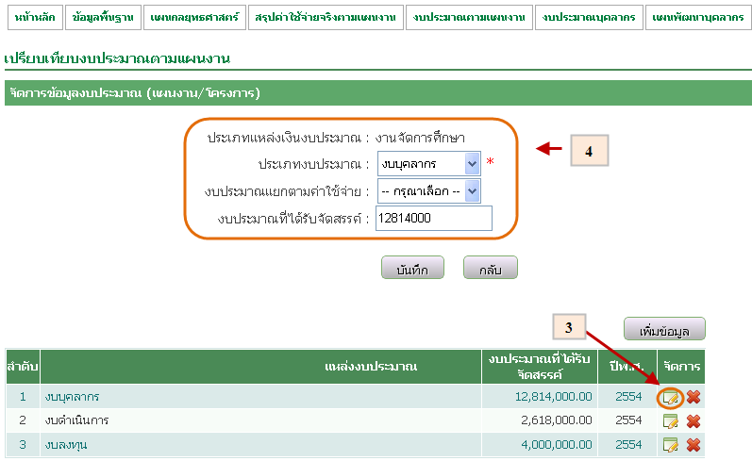
รูปที่ 4.27 แก้ไขข้อมูลเปรียบเทียบงบประมาณตามแผนงาน

    - ลบข้อมูลเปรียบเทียบงบประมาณตามแผนงาน
- เมื่อต้องการลบข้อมูลเปรียบเทียบงบประมาณตามแผนงานสามารถทำตามขั้นตอนดังนี้ เลือกไปที่ 1. เมนูเปรียบเทียบงบประมาณตามแผนงาน 2. กดปุ่มเพิ่มงบประมาณเพื่อจัดการข้อมูลงบประมาณ (แผนงาน/โครงการ) 3. เลือกข้อมูลงบประมาณ (แผนงาน / โครงการ) ที่ต้องการลบ ดังรูป 4.28
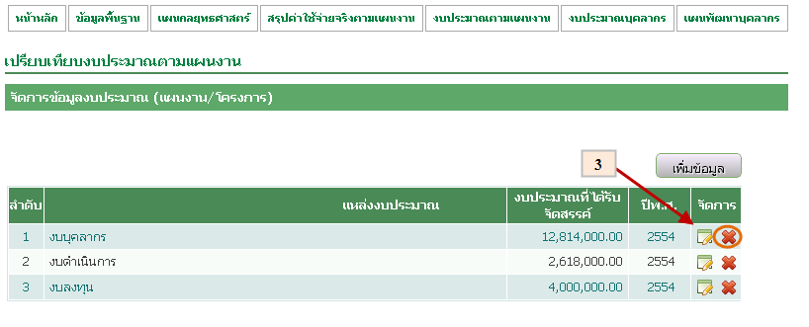
รูปที่ 4.28 ลบข้อมูลเปรียบเทียบงบประมาณตามแผนงาน

  - เปรียบเทียบงบประมาณบุคลากร
    - บันทึกข้อมูลเปรียบเทียบงบประมาณบุคลากร
- เมื่อต้องการบันทึกข้อมูลเปรียบเทียบงบประมาณบุคลากรสามารถทำตามขั้นตอนดังนี้เลือกไปที่ 1. เมนูเปรียบเทียบงบประมาณบุคลากร 2. กดปุ่มเพิ่มข้อมูล 3. กรอกข้อมูลเปรียบเทียบงบประมาณบุคลากร 4. กรอกข้อมูลเรียบร้อยแล้วกดปุ่มบันทึก ดังรูป 4.29
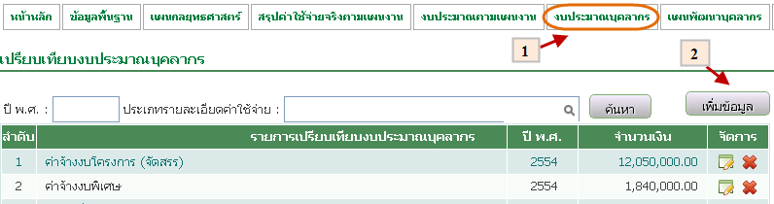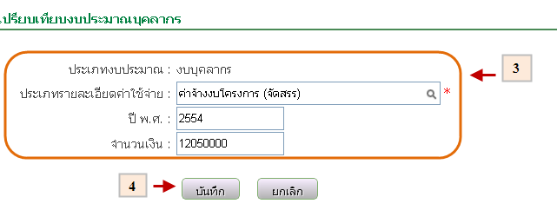
รูปที่ 4.29 บันทึกข้อมูลเปรียบเทียบงบประมาณบุคลากร

    - แก้ไขข้อมูลเปรียบเทียบงบประมาณบุคลากร
- เมื่อต้องการแก้ไขข้อมูลเปรียบเทียบงบประมาณบุคลากรสามารถทำตามขั้นตอนดังนี้เลือกไปที่ 1. เมนูเปรียบเทียบงบประมาณบุคลากร 2. เลือกข้อมูลเปรียบเทียบงบประมาณบุคลากรเพื่อแก้ไข 3. แก้ไขข้อมูลเรียบร้อยแล้วกดปุ่มบันทึก ดังรูป 4.30
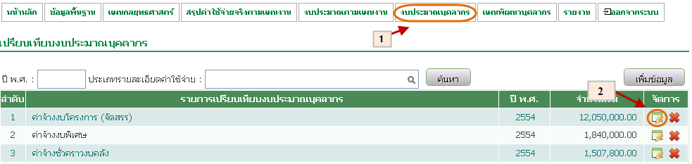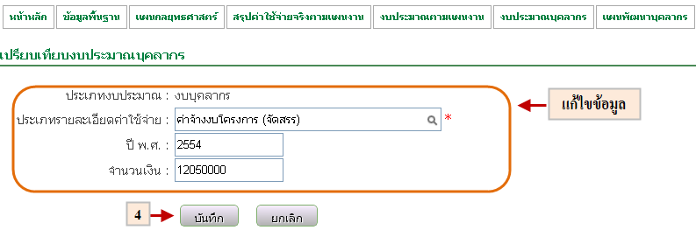
รูปที่ 4.30 แก้ไขข้อมูลเปรียบเทียบงบประมาณบุคลากร

    - ลบข้อมูลเปรียบเทียบงบประมาณบุคลากร
- เมื่อต้องการลบข้อมูลเปรียบเทียบงบประมาณบุคลากรสามารถทำตามขั้นตอนดังนี้เลือกไปที่ 1. เมนูเปรียบเทียบงบประมาณบุคลากร 2. เลือกข้อมูลเปรียบเทียบงบประมาณบุคลากรเพื่อลบ ดังรูป 4.31
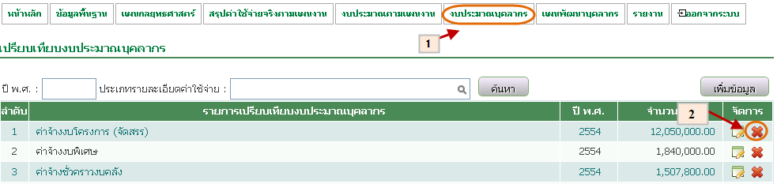
รูปที่ 4.31 ลบข้อมูลเปรียบเทียบงบประมาณบุคลากร

  - เปรียบเทียบแผนพัฒนาบุคลากร
    - บันทึกข้อมูลเปรียบเทียบแผนพัฒนาบุคลากร
- เมื่อต้องการบันทึกข้อมูลเปรียบเทียบแผนพัฒนาบุคลากรสามารถทำตามขั้นตอนดังนี้เลือกไปที่ 1. เมนูแผนพัฒนาบุคลากร 2. กดปุ่มเพิ่มข้อมูล 3. กรอกข้อมูลเปรียบเทียบแผนพัฒนาบุคลากร 4. กรอกข้อมูลเสร็จเรียบร้อยแล้วกดบุ่มบันทึก ดังรูป 4.32
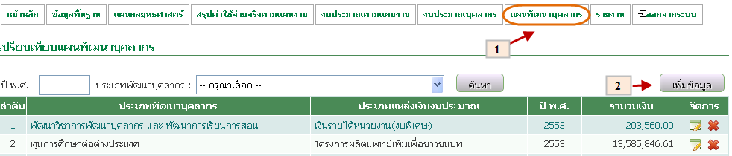
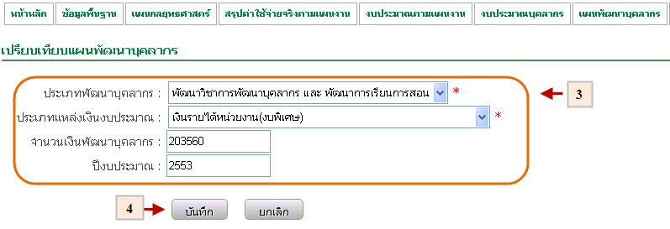
รูปที่ 4.32 บันทึกข้อมูลเปรียบเทียบแผนพัฒนาบุคลากร

    - แก้ไขข้อมูลเปรียบเทียบแผนพัฒนาบุคลากร
- เมื่อต้องการแก้ไขข้อมูลเปรียบเทียบแผนพัฒนาบุคลากรสามารถทำตามขั้นตอนดังนี้เลือกไปที่ 1. เมนูแผนพัฒนาบุคลากร 2. เลือกข้อมูลที่ต้องการแก้ไข 3. แก้ไขข้อมูลเสร็จเรียบร้อยแล้วกดบุ่มบันทึก ดังรูป 4.33
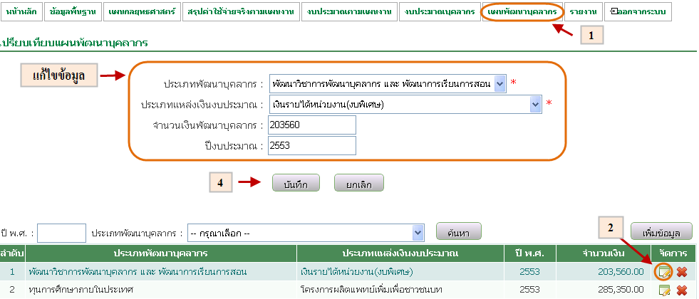
รูปที่ 4.33 แก้ไขข้อมูลเปรียบเทียบแผนพัฒนาบุคลากร

    - ลบข้อมูลเปรียบเทียบแผนพัฒนาบุคลากร
- เมื่อต้องการลบข้อมูลเปรียบเทียบแผนพัฒนาบุคลากรสามารถทำตามขั้นตอนดังนี้เลือกไปที่ 1. เมนูแผนพัฒนาบุคลากร 2. เลือกข้อมูลที่ต้องการลบ ดังรูป 4.34
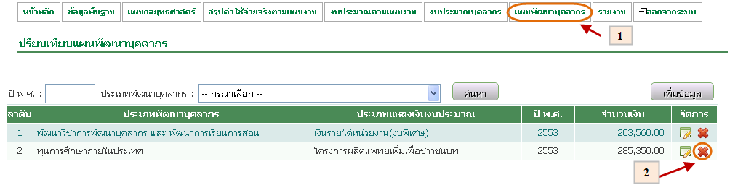
รูปที่ 4.34 ลบข้อมูลเปรียบเทียบแผนพัฒนาบุคลากร

  - รายงาน
    - รายงานเปรียบเทียบแผนงบประมาณตามแผนงาน/โครงการ จำแนกตามค่าใช้จ่าย
- เมื่อต้องการรายงานเปรียบเทียบแผนงบประมาณตามแผนงาน/โครงการ จำแนกตามค่าใช้จ่ายสามารถทำตามขั้นตอนดังนี้เลือกไปที่ 1. เลือกเมนูรายงาน
2. เลือกรายงานเปรียบเทียบแผนงบประมาณตามแผนงาน/โครงการ จำแนกตามค่าใช้จ่าย ดังรูป 4.35
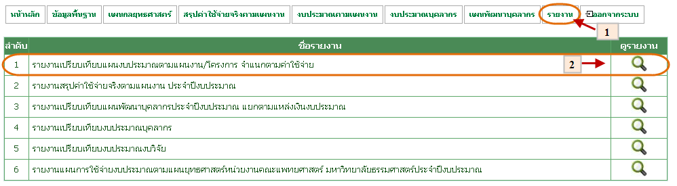
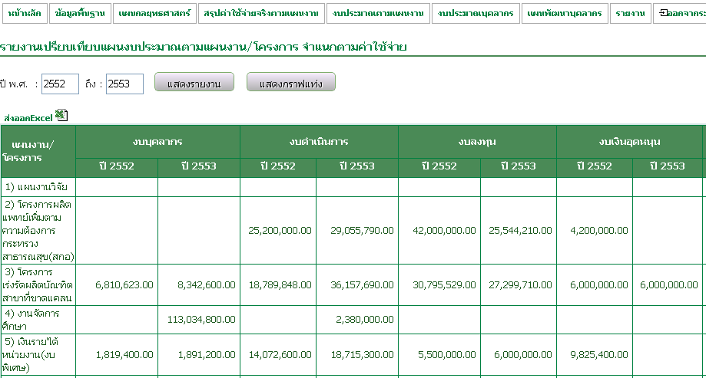
รูปที่ 4.35 ต้องการรายงานเปรียบเทียบแผน
งบประมาณตามแผนงาน/โครงการ จำแนกตามค่าใช้จ่าย

    - รายงานสรุปค่าใช้จ่ายจริงตามแผนงาน ประจำปีงบประมาณ
- เมื่อต้องการรายงานสรุปค่าใช้จ่ายจริงตามแผนงาน ประจำปีงบประมาณสามารถทำตามขั้นตอนดังนี้เลือกไปที่ 1. เลือกเมนูรายงาน 2. เลือกรายงานสรุปค่าใช้จ่ายจริงตามแผนงาน ประจำปีงบประมาณดังรูป 4.36
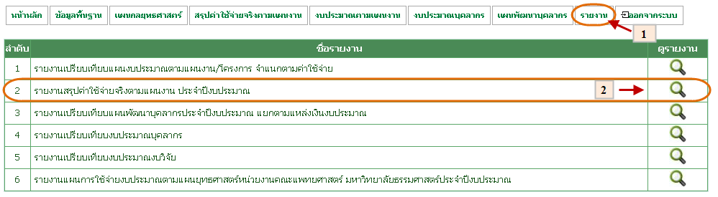
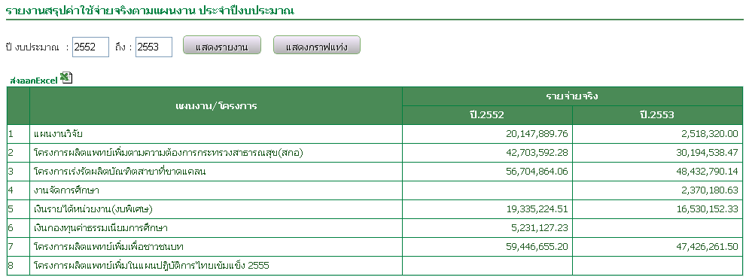
รูปที่ 4.36 รายงานสรุปค่าใช้จ่ายจริงตามแผนงาน ประจำปีงบประมาณ

    - รายงานเปรียบเทียบแผนพัฒนาบุคลากรประจำปีงบประมาณ แยกตามแหล่งเงินงบประมาณ
- เมื่อต้องการรายงานเปรียบเทียบแผนพัฒนาบุคลากรประจำปีงบประมาณ แยกตามแหล่งเงินงบประมาณสามารถทำตามขั้นตอนดังนี้เลือกไปที่ 1. เลือกเมนูรายงาน 2. เลือกรายงานรายงานเปรียบเทียบแผนพัฒนาบุคลากรประจำปีงบประมาณ แยกตามแหล่งเงินงบประมาณ ดังรูป 4.37
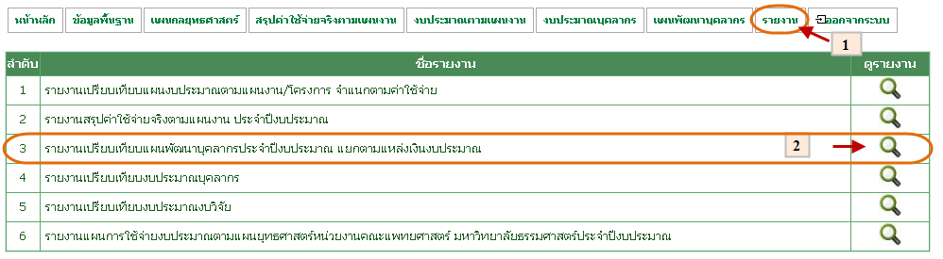
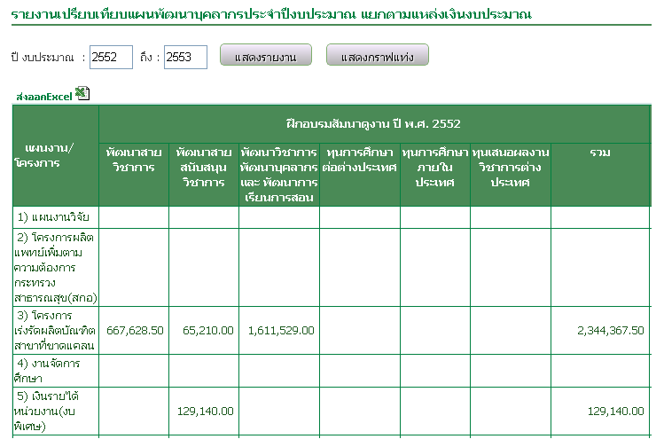
รูปที่ 4.37 การรายงานเปรียบเทียบแผนพัฒนาบุคลากร

    - รายงานเปรียบเทียบงบประมาณบุคลากร
- เมื่อต้องการรายงานเปรียบเทียบงบประมาณบุคลากรสามารถทำตามขั้นตอนดังนี้เลือกไปที่ 1. เลือกเมนูรายงาน 2. เลือกรายงานเปรียบเทียงบประมาณบุคลากรดังรูป 4.38
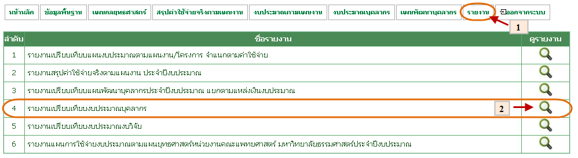
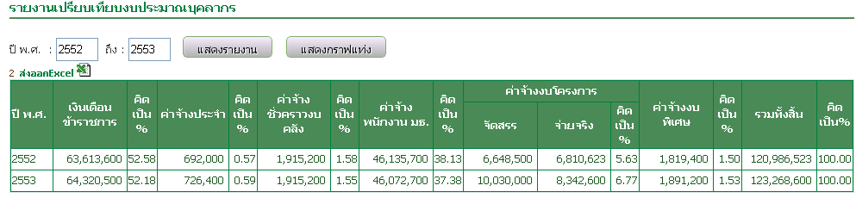
รูปที่ 4.38 รายงานเปรียบเทียบงบประมาณบุคลากร

    - รายงานเปรียบเทียบงบประมาณงบวิจัย
- เมื่อต้องการรายงานเปรียบเทียบงบประมาณงบวิจัยสามารถทำตามขั้นตอนดังนี้เลือกไปที่ 1. เลือกเมนูรายงาน 2. เลือกรายงานเปรียบเทียบงบประมาณงบวิจัยดังรูป 4.39
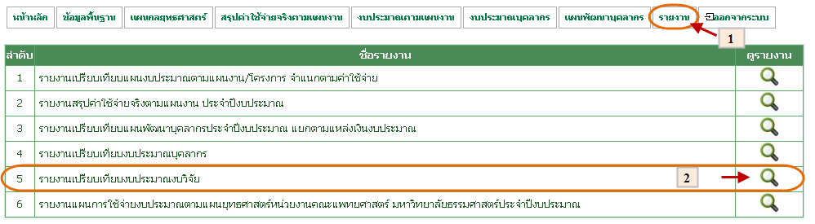
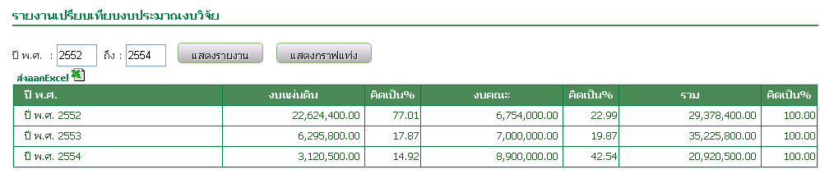
รูปที่ 4.39 รายงานเปรียบเทียบงบประมาณงบวิจัย

    - รายงานแผนการใช้จ่ายงบประมาณตามแผนยุทธศาสตร์ หน่วยงานคณะแพทยศาสตร์ มหาวิทยาลัยธรรมศาสตร์ ประจำปีงบประมาณ
- เมื่อต้องการรายงานแผนการใช้จ่ายงบประมาณตามแผนยุทธศาสตร์หน่วยงานคณะแพทยศาสตร์ มหาวิทยาลัยธรรมศาสตร์ประจำปีงบประมาณสามารถทำตามขั้นตอนดังนี้เลือกไปที่ 1. เลือกเมนูรายงาน 2. เลือกรายงานแผนการใช้จ่ายงบประมาณตามแผนยุทธศาสตร์หน่วยงานคณะแพทยศาสตร์ มหาวิทยาลัยธรรมศาสตร์ประจำปีงบประมาณดังรูป 4.40
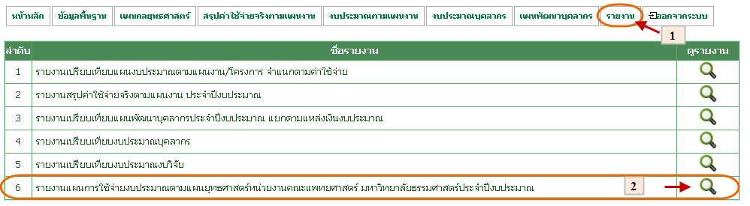
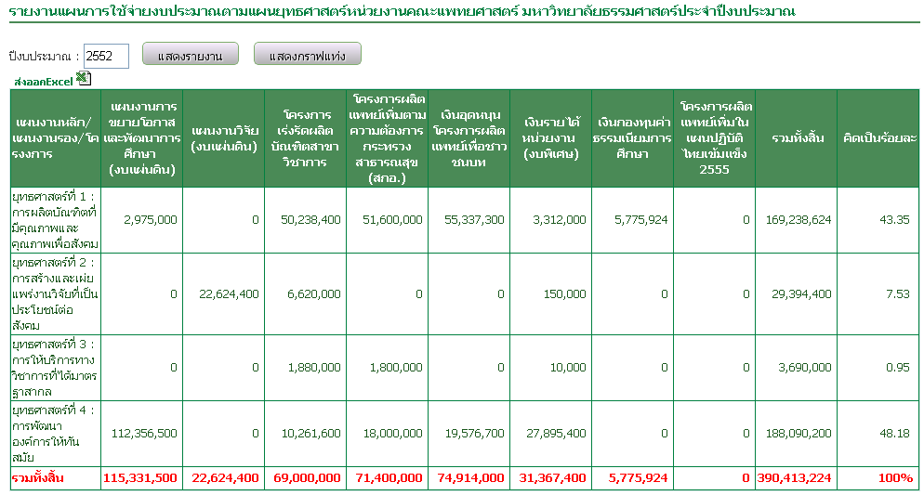
รูปที่ 4.40 รายงานแผนการใช้จ่ายงบประมาณตามแผนยุทธศาสตร์
หน่วยงานคณะแพทยศาสตร์ มหาวิทยาลัยธรรมศาสตร์ ประจำปีงบประมาณ

